**LG lleva streaming premium a los nuevos modelos de KIA en Europa con su plataforma de contenidos automotive con webOS**

*Una solución probada de entretenimiento a bordo que transforma los vehículos en espacios de vida sobre ruedas para conductores y pasajeros en toda Europa.*

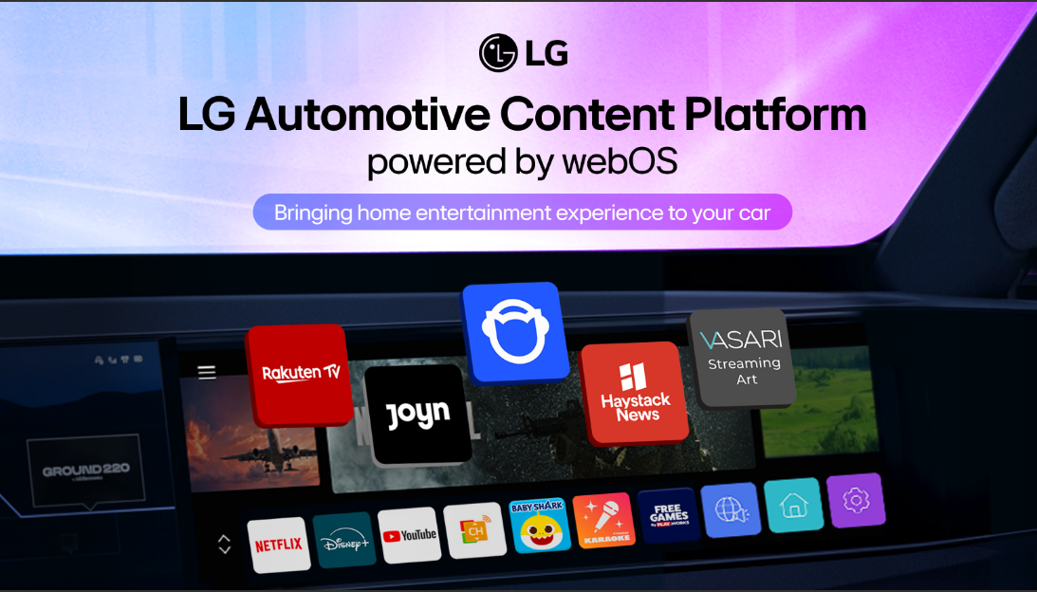

**CIUDAD DE MÉXICO, 17 DE JULIO 2025 –** LG Electronics (LG), líder tecnológico en el sector de movilidad, anunció que su plataforma de contenidos para automóviles basada en webOS (Automotive Content Platform, ACP) estará disponible en los nuevos modelos de Kia en Europa. Además del actual EV3, esta tecnología se integrará próximamente en los modelos EV4, EV5 y en el nuevo Sportage. Con ello, LG expande su propuesta de entretenimiento a bordo al mercado europeo, tras implementaciones exitosas en Corea.

La Plataforma ACP de LG opera sobre la potente y versátil plataforma webOS, reconocida por ser la base de más de 240 millones de televisores inteligentes LG en todo el mundo. Gracias a su fiabilidad comprobada y experiencia de usuario intuitiva, webOS ha sido adaptado para el entorno automotriz, permitiendo a conductores y pasajeros acceder de forma instantánea a una amplia oferta de contenidos y servicios diseñados específicamente para su uso dentro del vehículo.

Como parte integral de LG AlphaWare, el portafolio de soluciones de software para vehículos definidos por software (SDV) de la compañía, la ACP de LG es clave para convertir los automóviles en verdaderos “espacios de vida sobre ruedas”. La plataforma permite a los pasajeros disfrutar de su contenido favorito directamente desde la pantalla del vehículo, con una experiencia comparable a la de un smartphone o una Smart TV, sin comprometer la seguridad al conducir.

Los modelos de Kia en Europa ofrecerán una experiencia de entretenimiento diversa y de alta calidad, con acceso a plataformas populares como Netflix, Disney+, YouTube, LG Channels, Baby Shark World para niños, Stingray Karaoke, Play.Works, Haystack News y Vasari. Más adelante este año, se incorporarán nuevos servicios como Rakuten TV, Napster y la plataforma alemana Joyn, ampliando así el ecosistema de contenidos disponibles a bordo.

*“Con la incorporación de la plataforma webOS Automotive a los modelos de Kia en Europa, facilitamos que las personas disfruten de su contenido favorito dondequiera que estén”,* señaló Daniel Aguilar, director de comunicación corporativa en LG México. *“En LG seguimos fortaleciendo alianzas y ampliando nuestro ecosistema de contenidos para ofrecer entretenimiento premium en los vehículos y conectividad de siguiente nivel”.*

# # #

***Acerca de LG Electronics Vehicle Solution Company***

*LG Vehicle Solution Company (VS) lleva las innovaciones únicas y centradas en las personas de LG a la industria automotriz. Como un socio confiable e innovador, la compañía ofrece soluciones inteligentes que incluyen unidades principales, pantallas, conectividad, sistemas de visión ADAS y soluciones de software para vehículos definidos por software. Comprometida con “Impulsar una mejor movilidad futura”, la empresa ha diversificado su portafolio para fortalecer aún más sus capacidades, incorporando sistemas de iluminación automotriz, e-powertrain y ciberseguridad.*

***Contacto de Prensa:***

|  |  |  |  |
| --- | --- | --- | --- |
| ***LG Electronics México***  Daniel Aguilar Gallego  Media & PR  Tel.  55-5321-1977  [daniel.aguilar@lge.com](mailto:daniel.aguilar@lge.com) | ***LG Electronics México***  Daniela Medel  Media & PR  Tel. 56-6230-2485  [daniela.medel@lge.com](mailto:daniela.medel@lge.com) | ***Burson***  Montserrat Valle  Sr Account Executive  Tel. 55-3100-4564  [Montserrat.vallevargas@bursonglobal.com](mailto:Montserrat.vallevargas@bcw-global.com) | ***Burson***  Antonio Memije  Account Executive  Tel. 55-2729-2373  [antonio.memije@bursonglobal.com](mailto:antonio.memije@bursonglobal.com) |